TW-8M3D型数控铣床装调与维修考核实训设备
（系统：HNC-808D）
一、产品概述
本系统是专门为职业院校、技工学校、职业教育培训机构研制的数控铣床装调维修技能实训考核设备，根据机电类行业中数控机床维修技术的特点，并结合数控机床装调维修工的技能鉴定要求，对数控机床电气控制及机械传动进行研究，针对实训教学活动进行了专门设计，包含了数控系统应用、PLC控制、变频调速控制、传感器检测、伺服驱动控制、低压电气控制、机械传动等技术，强化了学员对数控机床的安装、接线、调试、故障诊断与维修等综合能力，适合机电类相关专业的教学和培训，也适合数控机床装调维修工、车工等工种的考核与鉴定。
数控铣床装调维修实训系统实物图：
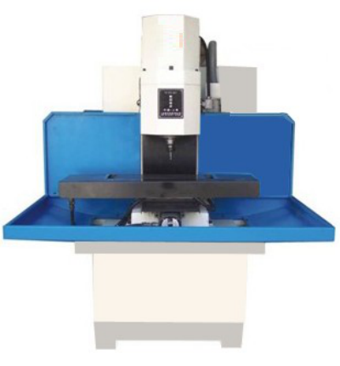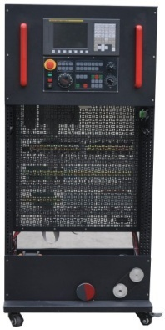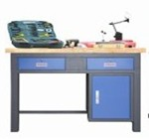

二、产品特点
1.产品依据数控机床装调维修工职业及岗位的技能要求，结合数控机床维修技术领域的特点，能让学员在较为真实的环境中进行训练，以锻炼学员的职业能力，提高职业素养。
2.产品结合目前国内数控系统的使用情况，以及数控教学和设备的现状，提供了发那科数控系统，符合目前国内数控教学的现状和特点，为数控教学和实操训练提供支撑。
3.以实际工作任务为载体，根据工作任务开展过程中的特点划分实施环节，分系统设计、电气安装与连接、机械装配与调整、机电联调与故障排除、机床精度检测、机床试加工等几个真实工作过程的职业实践活动，再现典型数控机床电气控制及机械传动的学习领域情境，着重培养学员对数控机床的机械装调、电器安装接线、机电联调、故障检测与维修、数控机床维护等综合能力。
4.与实际应用技术相结合，包含数控系统应用、PLC控制、变频调速控制、传感器检测、伺服驱动控制、低压电气控制、机械传动等技术，培训学员对数控机床装调的基本工具和量具的使用能力，强化学员对数控机床的安装、接线、调试、故障诊断与维修等综合能力。
三、技术性能
1．输入电源：三相四线AC380V±10% 50Hz
2．装置容量：≤2kVA
3、外形尺寸：800×600×1800mm（机床实训柜）
1350×1400×1550mm （实物铣床）
4、故障考核:24项
5、实训台配置的智能考核系统功能：
采用最新 MCU 技术 RAM 处理芯片的数字化集成电路板与配套无线故障设置控制系统，系统稳定、不易感染病毒。
◆ 控制模块(PC 控制终端或手持移动控制终端)和驱动模块(智能故障设置驱动盒)分离， 避免复杂连线干扰控制器，系统更加可靠。
◆ 驱动模块内置智能故障设置控制系统，配有专用新型无线数据传输模块(可插拔型)和RS232 串行通讯接口，可无线组网通讯和 RS232 有线通讯。
◆ 手持移动控制终端采用 7 寸高清晰彩色液晶触控屏，中文菜单式触控操作界面，人机对 话友好。手持移动控制终端可控制任意一台带驱动模块的实训设备。
◆ 手持移动控制终端不联网时可作单机操作，当带驱动模块的实训设备无线组网时，手持 移动控制终端可无线进网作为联网终端，可作学生机登录实训与考核的操作终端，也可作教师机登录出题设故的操作终端。
◆ 可通过 PC机或平板电脑 控制终端进行实训考核，也可通过手持移动控制终端进行实训考核，教师与 学员界面分开，教师通过密码进入教师界面出题，学员在普通界面答题。(注：教师与学员设故与排故界面原理图与设备面板原理图完全一致)
◆ 可自由设定任意一处有关的各种常见故障，故障类型包括：线路断 路、对地短路、接触不良，偶发等故障现象。每套驱动模块可以设置 8 路大电流 5A 的 开路故障、16 路小电流 2A 的信号通路的开路、不良、偶发、短路等故障，共 24 路故 障设置。可根据需求扩展设置 64 路大电流 5A 的开路故障、128 路小电流 2A 的信号通 路的开路、不良、偶发、短路等故障，共192 路故障设置。可根据用户使用要求调整故障设置点的数量和故障设置类型。
◆ 所有配备驱动模块的实训设备，均可通过内置的专用新型无线数据传输模块无线组网， 实现远程集中管理。
◆ 用户可选择通过无线或 RS-232 串口通讯与其它实训设备配套的无线故障设置控制系统 组成一个网络，通过主控计算机控制每一台实训设备的故障设置、故障排除、参数设定、 远程起动、信息反馈、考核评分等功能。
四、产品结构和组成
1．系统由机床实训柜、实物铣床和操作台等组成。
2．机床实训柜采用铁质亚光密纹喷塑结构，正面装有数控系统和操作面板，背面为机床电气柜，柜内器件布局与实际机床厂的模式一致。电气柜内的电气安装板为网孔板，上面装有变频器、伺服驱动器、交流接触器、继电器、断路器、开关电源、接线端子排和走线槽等；电气柜底部还设有变压器和接地端子等。
3．实物铣床底座采用铁质亚光密纹喷塑结构，上方设有实物铣床安装平台，采用铸件结构，表面磨削加工；底座四周设有围边，可接溢出的润滑油和方便清理加工时留下的废屑。
4．操作台为钢木结构，用于机床部件的装配与测量，下方设有工具柜。
5．系统采用三相四线AC380V交流电源供电，并设有漏电保护器具有过载保护、短路保护和漏电保护装置，在电压异常或出现短路情况时自动动作，保护人身和设备安全。
6．可选数控系统采用国内外厂家的主流数控系统，能满足不同类型机床的实训教学。
7．X、Y、Z轴由交流伺服电机驱动，运动方向上设有正负限位、参考点等功能，采用主轴由三相异步电机驱动，变频调速控制。
8．实物铣床由床身、主轴箱、进给传动系统和辅助装置等组成，具有实际加工能力，可对铁、铝、铜、PVC、有机玻璃等材料进行车削加工。通过对数控小铣床的拆装训练，学员可掌握数控铣床水平度、平行度和垂直度的调整方法等，同时学会百分表、直角尺、游标卡尺等工量具的使用方法和机床机械精度的测量方法。
1）床身、主轴箱、工作台等均采用铸件结构，铸件经过时效处理、表面机加工和铲刮工艺等，确保机床精度稳定。
2）主轴箱由箱体、主轴、主轴电机等组成，可进行主轴箱的装配与调整、主轴电机的安装与调整等技能训练。主轴与主轴电机采用多楔带联接，且具有张紧力结构，可进行张紧力调整。
3）X、Ｙ、Z轴进给传动系统由滚珠丝杠螺母副、轴承、轴承支座、电机支座等组成，可进行导轨预紧力调整、滚珠丝杠的装配与调整等技能训练。
4）主轴配有夹持棒等机床检具，可进行数控铣床几何精度检测方面的训练。
5）辅助装置由润滑系统、防护罩等组成。
6）实物小铣床主要参数：
工作台面积 | 200×400mm
T型槽 | 10×3
工作台最大承重 | 50Kg
X向行程/滚珠丝杠形式 | 400mm/研磨、C5级、规格2005
Y向行程/滚珠丝杠形式 | 200mm/研磨、C5级、规格2005
Z向行程/滚珠丝杠形式 | 250mm/研磨、C5级、规格2005
X向快速移动速度 | 伺服：5m/min
Y向快速移动速度 | 伺服：5m/min
Z向快速移动速度 | 伺服：4m/min
主轴电机功率 | 1.1Kw
主轴端面至工作台的距离 | 70-290mm
主轴转速（变频） | 100-4000rpm（无级调速）
选用刀具直径范围 | 1-16mm
刀柄形式 | ER20
定位精度 | ±0.02mm
重复定位精度 | ±0.008mm
数控系统控制轴数 | 3轴
机床外形尺寸(长宽高) \重量 | 1350×1400×1550mm \600Kg

五、实训项目
1．电路设计、设备安装和电路连接
（1）数控系统的安装、接线
（2）系统启停控制电路的设计与接线
（3）变频调速系统的电路设计、变频器、主轴电机的安装与接线
（4）交流伺服驱动系统的电路设计、驱动器、伺服电机的安装与接线
（５）冷却控制系统的电路设计、器件安装与接线
（６）急停、限位控制回路的设计与接线
（７）手摇脉冲发生器的接线
2．机械部件装配与调整
（1）滚珠丝杠螺母副的装配与调整
（2）导轨配合的装配与调整
（3）X轴上拖板的装配
（4）Ｙ轴上拖板的装配
（5）电机与联轴器的装配
（６）润滑系统的装配
（７）主轴箱的装配与调整
3．数控机床的功能调试
（1）数控系统的基本操作
（2）数控系统基本参数的设置与调试
（3）数控系统进给轴参数设置与调试
（4）数控系统主轴参数设置与调试
（5）驱动器参数设置与调试
（6）变频器参数设置与调试
4．机电联调与故障排除
（1）数控铣床机电联调
（2）数控铣床故障诊断与排除
5．数控铣床几何精度检测
6．数控铣床的程序编制与加工
（1）数控铣床编程
（2）数控铣床加工
7．数控机床的保养和维护
六、系统配置
表1：基本配置
序号 | 名 称 | 主要部件、器件及规格 | 数量
1 | 机床实训柜 | 800mm×600mm×1800mm | 1套
2 | 实物小铣床 | 1350×1400×1550mm | 1台
3 | 数控系统 | HNC-808D（总线控制） | 1台
4 | 变频器 | 1.5kw | 1台
5 | 伺服驱动器 | 华中原装配套 | 3台
6 | 伺服电机 | 华中原装配套 | 3台
7 | 电子手轮 | 手摇脉冲发生器 | 1只
8 | 主轴电机 | 1.1Kw | 1台
9 | 电器元件 | 漏电保护器、断路器、交流接触器、继电器、传感器、连接线等 | 1套
10 | 电气控制电路图 | 含故障点 | 1份
11 | 变频器说明书 |  | 1本
12 | 编程与操作手册 | 数控系统配套 | 1本
13 | 参数说明 | 数控系统配套 | 1本
14 | 实验指导书 |  | 1本
15 | 智能考核系统模块 | 含软件与硬件 | 1套

七、机床电气线路仿真教学软件
该软件是一款模拟CA6140车床、Z37钻床、M7130磨床、X62W铣床加工操作、电气线路连接的仿真机床软件，该软件采用最新的计算机三维虚拟仿真技术，并内置了多种机床电气线路连接项目。软件适合职业技术学校或大专院校开设机电相关专业的辅助教学，教师可以通过服务器进行相关专业的练习或考试。满足了教师对教学内容考核的要求，解决了学生没有实机也能操作机床、电气线路连接的问题，同时也适合学生自学与自评。
一、CA6140车床实训内容
1、车床认知； 2、电路原理； 3、车床壁龛主电线路连接；
4、车床壁龛控制电路连接； 5、车床壁龛外部接线；
6、教学资源；
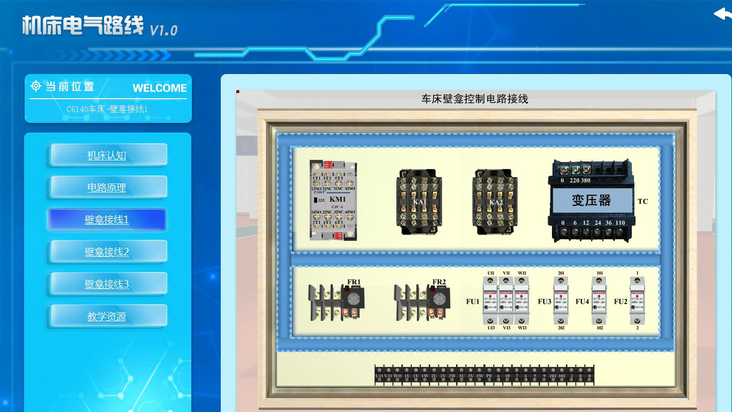

二、Z37钻床实训内容
1、钻床认知； 2、电路原理； 3、钻床壁龛主电线路连接；
4、钻床壁龛控制电路连接； 5、钻床壁龛外部接线； 6、教学资源。
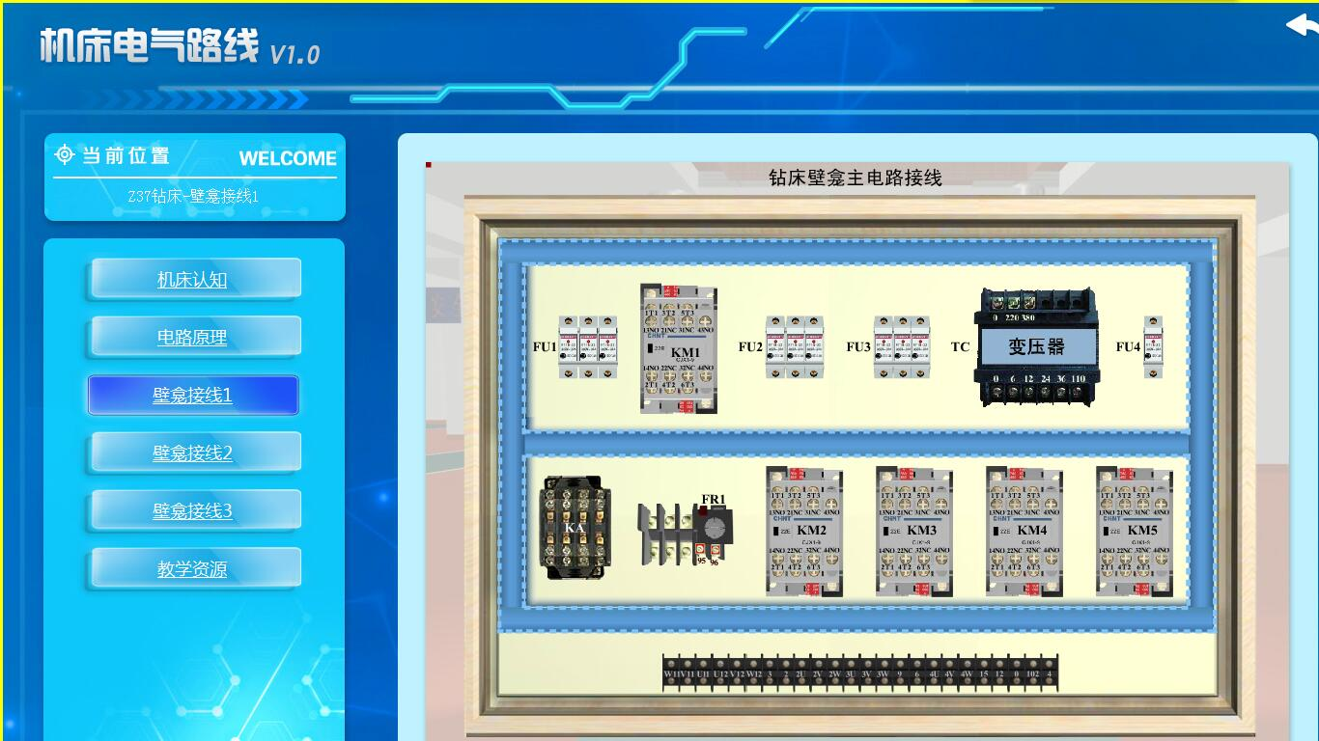

三、M7130磨床实训内容
1、磨床认知； 2、电路原理； 3、磨床壁龛主电线路连接；
4、磨床壁龛控制电路连接； 5、磨床壁龛外部接线； 6、教学资源；
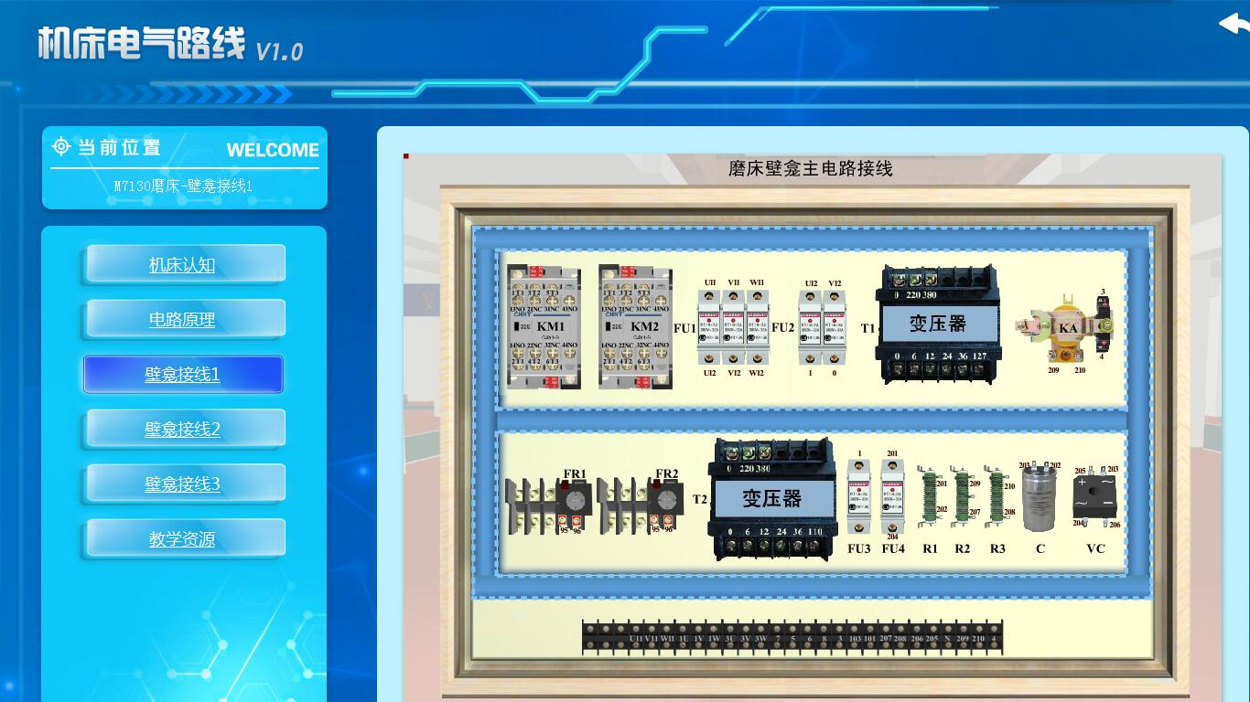

四、X62W铣床实训内容
1、铣床认知； 2、电路原理； 3、铣床壁龛主电线路连接；
4、铣床壁龛控制电路连接； 5、铣床壁龛外部接线； 6、教学资源。
